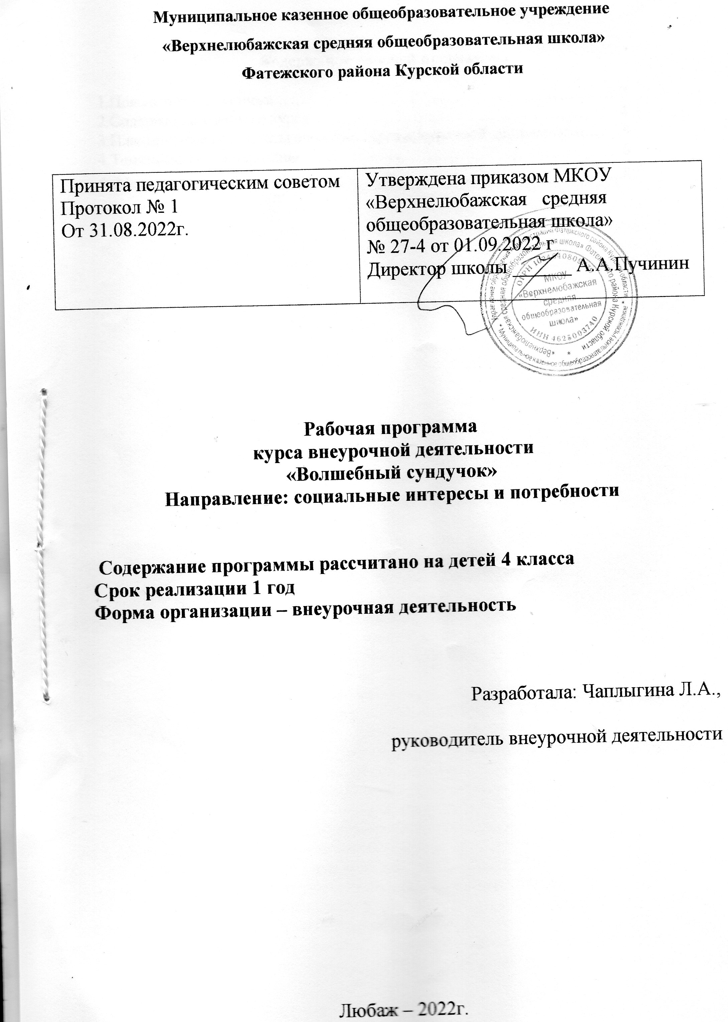

Содержание рабочей программы

- Пояснительная записка………………………………………………………3
- Содержание учебного курса ………………………………………………..4
- Планируемые результаты освоения курса внеурочной деятельности…….5
- Тематическое планирование…………………………………………................6
- Методическое обеспечение ………………………………………………..8

Пояснительная записка
При составлении данной рабочей программы были использованы следующие нормативно-правовые и методические документы:
- Федеральный закон от 29.12.2012 №273-ФЗ «Об образовании в Российской Федерации»;
- Стратегии развития воспитания в Российской Федерации на период до 2025 года утвержденной распоряжением Правительства от 29.05.2015 № 996-р;
ФГОС ООО, утвержденного приказом Минпросвещения от 31.05.2021 № 287
- Методических рекомендаций по использованию и включению в содержание процесса обучения и воспитания государственных символов Российской Федерации, направленных письмом Минпросвещения от 15.04.2022 № СК-295/06;
- Методических рекомендаций по уточнению понятия и содержания внеурочной деятельности в рамках реализации основных общеобразовательных программ, в том числе в части проектной деятельности, направленных письмом Минобрнауки от 18.08.2017 № 09-1672;
- Основной образовательной программы основного общего образования МКОУ «Верхнелюбажская СОШ», утвержденной приказом от № 27-4 от 01.09.2022 г., в том числе с учетом рабочей программы воспитания.
- Григорьев Д.В., Степанов П.В. Внеурочная деятельность школьников. Методический конструктор – М., 2010

Актуальность (педагогическая целесообразность) программы
Наибольшие возможности для развития творческих способностей детей младшего школьного возраста предоставляет образовательная область «Технология». Однако, по базисному учебному плану на изучение курса «Технология» отводится всего 1 час в неделю. Этого явно недостаточно для развития детского творчества. Улучшить ситуацию можно за счет проведения внеурочной деятельности.
Деятельность детей направлена на решение и воплощение в материале разнообразных задач, связанных с изготовлением вначале простейших, затем более сложных изделий и их художественным оформлением.
На основе предложенных для просмотра изделий происходит ознакомление с профессиями дизайнера, художника – оформителя, художника, швеи, портнихи, скульптора. Уже в начальной школе учащиеся пробуют себя в роли специалиста той или иной профессии. Ученики фантазируют, выражают свое мнение, доказывают свою точку зрения по выполнению той или иной работы, развивают художественный вкус.
Программа «Волшебный сундучок» направлена на развитие творческих способностей – процесс, который пронизывает все этапы развития личности ребёнка, пробуждает инициативу и самостоятельность принимаемых решений, привычку к свободному самовыражению, уверенность в себе.
Для развития творческих способностей необходимо дать ребенку возможность проявить себя в активной деятельности широкого диапазона. Наиболее эффективный путь развития индивидуальных способностей, развития творческого подхода к своему труду - приобщение детей к продуктивной творческой деятельности.
Цель курса: всестороннее эстетическое и интеллектуальное развитие детей; создание условий для самореализации ученика в творчестве; формирование практических трудовых навыков.
Цель и задачи программы
Основной целью курса является
- всестороннее эстетическое и интеллектуальное развитие детей; создание условий для самореализации ученика в творчестве; формирование практических трудовых навыков.

Задачами данного курса являются:
- Расширять запас знаний детей о разнообразии форм и пространственного положения предметов окружающего мира, различных величинах, многообразии оттенков цветов.
- Развивать творческие способности на основе знаний, умений и навыков детей.
- Развивать память, внимание, глазомер, мелкую моторику рук, образное и логическое мышление, художественный вкус школьников.
- Воспитывать трудолюбие, терпение, аккуратность, чувство удовлетворения от совместной работы, чувство взаимопомощи и коллективизма.
- Воспитывать любовь к народному искусству, декоративно – прикладному творчеству.

Место учебного курса в плане внеурочной деятельности МКОУ «Верхнелюбажская
СОШ»: учебный курс предназначен для обучающихся 4-го класса; рассчитан на 1 час в неделю, всего 34 часа.

Содержание курса внеурочной деятельности
Вводное занятие (1ч.)
Инструктаж по ТБ. Беседа. Знакомство с материалами и инструментами для работы.
Работа с природным материалом ( 6 ч.)
Беседа «Будь природе другом».
Экскурсия в природу. Сбор природного материала.
Работа с листьями. «Ёжик с яблоками».
Изготовление поделок из шишек, желудей, плодов каштана. «Пингвин», «Лиса».
Изготовление аппликации из листьев «Сова».
Работа с бумагой и картоном. (4ч.)
Плоскостные композиции из бумаги. Аппликация « Аквариум». (2ч.)
Мозаика из бумажных комочков. (2ч.)
Работа с пластилином. (5ч.)
Рассказ о глине и пластилине.
Мозаика на пластилиновой основе. «Улитки». (2ч.)
Лепка. Пластилиновые Смешарики. (2ч.)
Работа с нитками. ( 5ч.)
Виды ниток (хлопчатобумажные, шерстяные, шелковые, синтетические).(1ч.)
Изготовление поделки «Гномик». (2ч.)
Аппликация из нитяной крошки «Пушистый заяц». (2ч.)
Работа с разными материалами.(3ч.)
Из истории мозаики. (1ч.)
Мозаика из ватных шариков. (2ч.)
Работа с тканью.(3ч.)
Знакомство с видами швов (“вперед иголка”, “через край”).(1 ч.)
Изготовление салфетки с бахромой (по образцу). (2ч.)
Работа с крупой. (4ч.)
Олень. (2ч.)
Весенние цветы.(2ч.)
Объемная аппликация. (4ч.)
Ромашка. (2ч.) Изготовление гвоздики. (2ч.)
Итоговое занятие. Выставка творческих работ.
Формы организации: внеурочные занятия.
Виды деятельности: практические занятия, выставки.
Планируемые результаты освоения курса
Личностные результаты включают готовность и способность учащихся к саморазвитию, сформированность мотивации к обучению и познанию, ценностно-смысловые установки и отражают:
- формирование чувства гордости за свою Родину, формирование ценностей многонационального российского общества;
- формирование уважительного отношения к иному мнению, истории и культуре других народов;
- развитие мотивов учебной деятельности и формирование личностного смысла учения;
- развитие самостоятельности и личной ответственности за свои поступки на основе представлений о нравственных нормах, социальной справедливости и свободе;
- формирование эстетических потребностей, ценностей и чувств;
- развитие этических качеств, доброжелательности и эмоционально-нравственной отзывчивости, понимания и сопереживания чувствам других людей;
- развитие навыков сотрудничества со взрослыми и сверстниками, умения не создавать конфликтов и находить выходы из спорных ситуаций;
Метапредметные результаты включают освоенные школьниками универсальные учебные действия (познавательные, регулятивные, коммуникативные), которые обеспечивают овладение ключевыми компетенциями, составляющими основу умения учиться, межпредметные понятия и отражают:
- овладение способностью принимать и сохранять цели и задачи учебной деятельности, поиска средств ее осуществления;
- формирование умения планировать, контролировать и оценивать учебные действия в соответствии с поставленной задачей и условиями ее реализации; определять наиболее эффективные способы достижения результата;
- формирование умения понимать причины успеха/неуспеха учебной деятельности и способности конструктивно действовать даже в ситуациях неуспеха.
Предметные результаты включают освоенный школьниками в процессе изучения данного предмета опыт деятельности по получению нового знания, его преобразованию, применению и отражают:
- закрепление и расширение знаний, полученных на уроках технологии,
изобразительного искусства;
- формирование образного, пространственного мышления;
-совершенствование умения и формирование навыков работы нужными
инструментами при обработке различных материалов;

Тематическое планирование
№  п/п | Раздел, тема | Коли  чество часов | Дата проведения
№  п/п | Раздел, тема | Коли  чество часов | Планируемая | Фактическая
1. | Вводное занятие  Инструктаж по ТБ. Беседа. Знакомство с материалами и инструментами для работы. | 1ч | 05.09.22 – 09.09.22
2. | Беседа «Будь природе другом» | 1ч | 12.09.22 – 16.09.22
3. | Экскурсия в природу. Сбор природного материала | 1ч | 19.09.22 – 23.09.22
4. | Работа с листьями. «Ёжик с яблоками» | 1ч | 26.09.22 – 30.09.22
5. | Изготовление поделок из шишек, желудей, плодов каштана. «Пингвин», «Лиса». | 1ч | 03.10.22 – 07.10.22
6. | Изготовление поделок из шишек, плодов каштана. «Черепашка». | 1ч | 10.10.22 -14.10.22
7. | Изготовление аппликации из листьев «Сова». | 1ч | 17.10.22 – 21.10.22
8. | Плоскостные композиции из бумаги. Аппликация  «Аквариум» | 1ч | 24.10.22 – 28.10.22
9. | Плоскостные композиции из бумаги. Аппликация «Аквариум» | 1ч | 07.11.22 – 11.11.22
10. | Мозаика из бумажных комочков. | 1ч | 14.11.22 – 18.11.22
11. | Мозаика из бумажных комочков. ( Завершение работы) | 1ч | 21.11.22 – 25.11.22
12. | Рассказ о глине и пластилине. | 1ч | 28.11.22 – 02.12.22
13. | Мозаика на пластилиновой основе. «Улитки» | 1ч | 05.12.22 – 09.12.22
14. | Мозаика на пластилиновой основе. «Улитки» | 1ч | 12.12.22 – 16.12.22
15. | Лепка. Пластилиновые Смешарики. | 1ч | 19.12.22 – 23.12.22
16. | Лепка. Пластилиновые Смешарики. | 1ч | 26.12.22 – 28.12.22
17. | Виды ниток (хлопчатобумажные, шерстяные, шелковые, синтетические). | 1ч | 16.01.23 – 20.01.23
18. | Изготовление поделки «Гномик». | 1ч | 23.01.23 – 27.01.23
19. | Изготовление поделки «Гномик». | 1ч | 30.01.23 – 03.02.23
20. | Аппликация из нитяной крошки «Пушистый заяц». | 1ч | 06.02.23 – 10.02.23
21. | Аппликация из нитяной крошки «Пушистый заяц». | 1ч | 13.02.23 – 17.02.23
22. | Из истории мозаики. | 1ч | 20.02.23 – 24.02.23
23. | Мозаика из ватных шариков. | 1ч | 27.02.23 – 03.03.23
24. | Мозаика из ватных шариков. | 1ч | 06.03.23 – 10.03.23
25. | Знакомство с видами швов («вперед иголка», «через край»). | 1ч | 13.03.23 – 17.03.23
26. | Изготовление салфетки с бахромой (по образцу). | 1ч | 20.03.23 – 24.03.23
27. | Изготовление салфетки с бахромой (по образцу). | 1ч | 03.04.23 – 07.04.23
28. | Работа с крупой. Олень | 1ч | 10.04.23 – 14.04.23
29. | Олень( завершение работы). | 1ч | 17.04.23 – 21.04.23
30. | Весенние цветы. | 1ч | 24.04.23 – 28.04.23
31. | Весенние цветы. Завершение работы. | 1ч | 02.05.23 – 05.05.23
32. | Объемная аппликация. Ромашка. | 1ч | 10.05.23 – 12.05.23
33. | Ромашка. Завершение работы. | 1ч | 15.05.23-19.05.23
34. | Изготовление гвоздики. | 1ч | 22.05.23-26.05.23

Методическое обеспечение
Литература, используемая педагогом для разработки программы и организации образовательного процесса: Предлагаемые методические рекомендации представлены в виде пособий, включающих в себя теоретико-методические подходы к развитию внеурочной деятельности, основы организации занятий, возрастные особенности методики обучения, развития и воспитания школьников. Раскрывают технологические подходы к планированию учебного материала, составлению учебно-тематического плана, календарно тематического плана. В предлагаемых пособиях используется дидактический, лекционный материал. Физическая культура в школе (научно-методический журнал)
1. Агапова И., Давыдова М. “Школа рукоделия: мягкая игрушка” - М., 2019
2. Н.С.Ворончихин “Сделай сам из бумаги”
3. Т.М. Геронимус “Мастерская трудового обучения в 1-4 классах: Методические рекомендации”. 2018г.
4. Т.М. Геронимус “Работаем с удовольствием” 1998г.
5 .С.И.Гудилина “Чудеса своими руками”
6. А.М.Гукасова “Рукоделие в начальных классах”
7. М.А.Гусакова “Аппликация”
8. М.А.Гусакова “Подарки и игрушки своими руками”

